
УКРАЇНА

ФЕДОРІВСЬКА СІЛЬСЬКА РАДА ПОЛОГІВСЬКОГО РАЙОНУ ЗАПОРІЗЬКОЇ ОБЛАСТІ
сьомого скликання
шоста сесія (перше пленарне засідання)

РІШЕННЯ

05 червня 2020року № 9
с.Федорівка

Про надання дозволу на розробку проекту землеустрою щодо відведення земельної ділянки у власність для ведення особистого селянського господарства, із земель сільськогосподарського призначення гр. Зелєнцовій Наталії Володимирівні на території Федорівської сільської ради

Керуючись ст.26 Законом України «Про місцеве самоврядування в Україні», статтями 12, 33, 116, 118, 121 та п. 12 розділу 10 Земельного кодексу України, розглянувши заяву гр. Зелєнцової Н.В. від 03.06.2020 року №01-14/807, щодо надання дозволу на розробку проекту землеустрою для відведення земельної ділянки у власність для ведення особистого сільського господарства, із земель сільськогосподарського призначення, Федорівська сільська рада ВИРІШИЛА:

- Надати дозвіл гр. Зелєнцовій Наталії Володимирівні (ідентифікаційний номер платника податку 3143513927) на розробку проекту землеустрою щодо відведення земельної ділянки у власність для ведення особистого сільського господарства орієнтованою площею до 2,0 га , із земель сільськогосподарського призначення, яка розташована на території Федорівської сільської ради в межах населеного пункту за адресою: Запорізька область Пологівський район, с. Федорівка, вул. Горького 5, згідно схеми(додаток 1).

- Контроль за виконанням даного рішення покласти на постійну комісія з питань земельних відносин, природокористування, планування території, будівництва, архітектури, комунальної власності, житлово-комунального господарства та благоустрою.

Сільський голова В.ЧЕРНОУС
Додаток 1
до рішення сесії Федорівської сільської
ради №9 від 05.06.2020року

СХЕМА
Розміщення земельної ділянки яка погоджується для надання дозволу на розробку проекту землеустрою щодо відведення земельної ділянки у власність на території Федорівської сільської ради
гр. Зелєнцовій Наталії Володимирівні

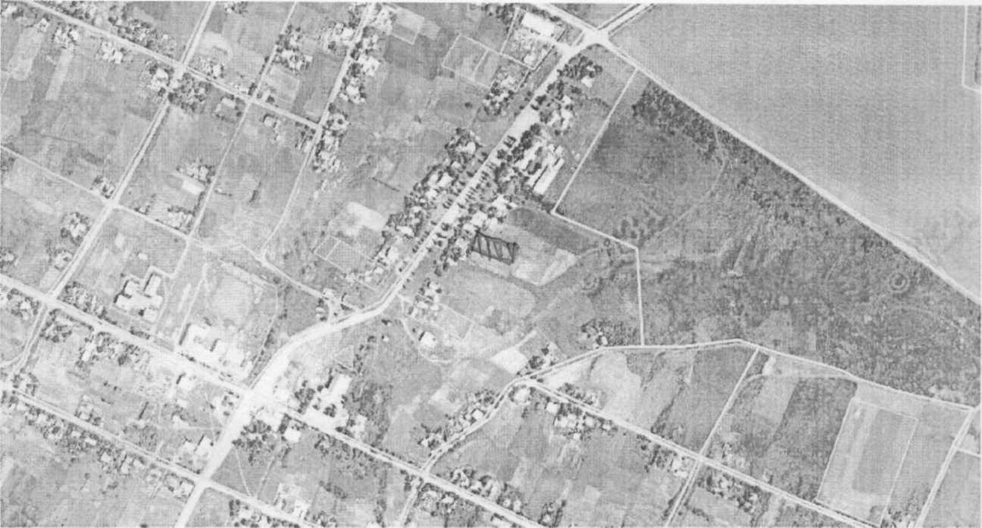

Земельна ділянка

Сільський голова В.ЧЕРНОУС

В.о.старости(тимчасово виконує
обов’язки начальника відділу Д.СКОРУК
господарсько-земельних відносин
та агропромислового розвитку)

